創造性問題解決的教學策略之行動研究
－以「冰塊多一點兒，好不好？」課程研究為例
洪淑文
國立高雄師範大學工業科技教育學糸研究所
shuwen.hung@msa.hinet.net
壹、緒論
一、教學背景說明：
以往的教學，礙於授課時數的限制，學生在學習過程中，有許多科學實驗活動並不需要預作預測，只要按著老師所講的實驗步驟操作，學生自然會做到課本所講述到的實驗結果。短時間內雖然可以記誦科學智識與技能，但他們鮮少有主動學習與自省思考的機會。隨著教科書將內容簡化讓學生快樂學習的教改中，學生易將所學的內容視為唯一可能發生的情形，不僅沒有使學生衍生出質疑與批判的能力，反而還加深了學生的迷思概念（Eaton, Anderson & Smith，1983）。
這幾年來，我試圖將教材融入日常生活中，設計一些學生容易產生迷思概念的問題（例如：任何物體在陽光照射下，都會產生影子嗎？所有的物體都會熱脹冷縮嗎？……等等），讓學生由自行實驗探索的過程中去尋找答案。炎炎夏日，學生最喜歡喝著滿是冰塊的飲料，而一般學生總認為冰塊融化以後，飲料會變得多一點兒。找遍所有的教科書，幾乎都沒有明確的實驗告訴孩子們問題的解答究竟是什麼？
在瞭解學生有這樣的迷思概念以後，我將網路上搜集到的資料與現有教材整合成一個單元，讓學生思考問題的成因，以分組討論的方式，藉由主題探索來培養學生觀察、實驗、邏輯思考、想像、創造、問題解決與動手操作的能力。
二、教學動機：
以往照本宣科的教學模式，學生在學習過程中，只要按照課本或安親班所講述的步驟不斷重複練習，自然能夠做到理論上所要得到的結果。學生毋需思考，只是在複製題目與算式，短時間內雖然可以記誦數學智識與技能，但是他們鮮少有主動學習與自我思考的發揮機會，漸漸喪失了原始的創造力與問題解決能力。
許多學生告訴我，當他們面對推理性或從未遇見過的題目時，零碎的片段知識似乎無法解決問題，若以學生能理解的語言方式來表達，不見得會符合所謂的標準答案，於是學生變得愈來愈沉默，甚至不敢回答。這幾年來，我們致力於將日常生活課題融入教材，在銜接課程中設計許多思考性的問題，讓學生藉由分組的探索過程中去尋找所有可能的解答。我運用POE教學策略並依據CPS創造性問題解決模式的理論基礎，設計一種情境與自編教材整合成一個單元，讓學生思考問題的成因，並透過分組討論的方式，藉由主題探索來培養學生觀察、邏輯思考、想像、創造、問題解決與動手操作的能力（教育部，1999）。
三、設計理念：
依據Treffinger and Isaksen(1994)所提出的六階段CPS(Creative Problem Solving)創造性問題解決模式為理論基礎，將我的教學模式劃分為「教師的創意」與「學生的創意」兩大部份。透過設計情境（教師從學生生活經驗中導入某一個情境）、發現問題（學生從情境中產生困惑，積極參與提出問題）、提出假設（教師引導學生針對問題提出可能的原因或結果）、設計驗證（針對問題提出解決策略，如觀察、試驗、分析、統計）、解釋結果（依據試驗結果，對假設做合理的解釋）及推廣應用（將試驗結果應用於生活之中，並能夠解決生活中的問題）等六階段。
再配合由Champagne, Klofer & Anderson(1980)提出的POE教學策略（prediction observation－explanation，簡稱POE），利用「預測－觀察－解釋」的步驟，來評測學生不一定完全正確的先存概念及大膽運用知識的能力。首先由教師設計一種情境給學生，要求學生先預測某件事情的結果，接著讓學生分組進行試驗操作，並藉由觀察中描述自己所看到的結果，最後學生必須審視預測與觀察之間的衝突差異，對此提出合理的解釋。我以開放式的問題和情境引導學生觀察、發現、討論與探究，協助學生從主動建構知識的學習過程中去理解數學概念，藉此啟發孩子們的原創力與問題解決能力，進而應用於日常生活中。
本單元的設計目的主要是期望培養學生的觀察與邏輯推理能力，並能在條件限制下進行擴散性的思考，懷有對數據求證的科學態度，而不是汲汲營營於「標準答案」本身。Ausubel指出「找到學生原有的想法，據此而教，才是最有意義的學習。」藉由引導學生注意到不尋常或容易忽視的資訊，幫助他們就所思及所見之間的差距搭起橋樑，讓學生主動建構出屬於自己有意義的知識。
貳、研究方法
一、創意思考教學架構（實施方法與步驟）：
(一)採用「POE教學策略」與「創造性問題解決模式CPS」，如圖2-1-1所示：
設 計 情 境 發現問題 P預測 O觀察 E解釋……推廣應用
（教學者） （學生） （學生） （學生） （學生） （學生）
（迷思概念） (發現問題) (提出假設) (設計驗證) (解釋結果) (推廣應用)
圖2-1-1 創意思考教學架構
資料來源：研究者依Treffinger and Isaksen(1994)理論歸納整理的架構圖
(二)創意思考教學步驟：
1.設計情境：（老師設計迷思概念的情境）
先問小朋友，飲料中的冰塊融化，飲料是否會變得比較多？再將由我口述配合音樂錄製成的錄音帶，連放三次給學生聽，並請小朋友從錄音帶中所聽到的訊息，經各組討論後，寫在小白板上，由全班一起進行討論。
錄音帶內容如下：「近年來，海水的水平每年上升約二毫米。太平洋已有許多小島遭淹沒；北極地區自60年代至今，北冰洋每二年就有如丹麥面積那麼大的冰層從衛星圖上消失，而南極的萬年積雪冰層也逐漸消融中……。」
2.發現問題：由小組討論後，引導學生「海平面正逐年在上升中」的概念。
3.提出假設：由小組討論，造成「海平面上升」的原因有哪些？
（各組討論批判後，提出可能的假設。）學生提出：
（1）海水受熱膨脹
（2）浮在海面上的冰山融化
（3）陸地上或高山上的冰原融化
（4）如果海面上的溫度較高，當海面上的冰塊已經融化，而海面下的冰塊還來不及融化，可能會造成海平面上升。
4.設計驗證：各組根據假設，可自行設計實驗來驗證，由教具室提供所需要的器材，各小組利用觀察結果與數值統計分析求證。
5.解釋結果：依據實驗結果，作出以下的結論：
（1）水遇熱會膨脹，遇冷會收縮；因此海水受熱膨脹，會造成海平 面上升。
（2）浮在海面上的冰山融化，並不會造成海平面上升。
（3）當海面上的空氣溫度較高，只會加速海面上的冰山融化速度加 快、海水蒸發速率加快，並不會造成海平面上升。
（4）陸地上或高山上的冰原融化，會造成海平面上升。值得注意的是：由於大陸地殼在冰原消溶減壓下，有可能造成陸地反彈升高，使得海平面相對升降。
（5）由實驗瞭解到，冰塊融化後，飲料並不會變多，若想喝到比較多的飲料，冰塊少一點比較好。
6.推廣應用：由學生討論提出減緩「海平面上升」的有效對策：
（1）控制CO2的排放
（2）安定CO2，增加綠化面積
（3）鼓勵綠色能源的推廣與應用。
二、問題解決歷程：(以學生「創造力」與「問題解決能力」為主)
- 實驗一：海水受熱膨脹，是否會造成海平面上升？
1.原先學生以酒精燈放在燒杯底下隔水加熱來提高球形燒杯內的溫度，但在測量燒杯內的水溫時，因溫度上升太快，導致玻璃管內的水柱來不及測量，甚至燒
杯內的水衝出了玻璃管。經過全班小組討論後，改用以熱水倒在外圍的圓形燒杯內加熱的方式，來測量溫度上升與玻璃管內水柱的上升情形。這樣可以避免實驗中，因酒精燈熄滅或加熱時，溫度升降太快的情形出現。
2.能由自行設計的實驗得到結論(水遇熱會膨脹，遇冷會收縮；因此海水受熱膨脹，會造成海平面上升。)並能將實驗結果以折線圖的方式表示出來。
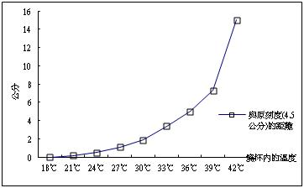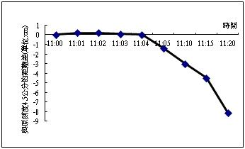
圖2-2-1 裝溫水的玻璃管內水柱上升情形 圖2-2-2 裝冰水的玻璃管內水柱下降情形
（二）實驗二：浮在海面上的冰山融化，是否會造成海平面上升？
1.學生由實驗觀測到：當冰水共存時，由於水遇冷會先收縮，因此杯內的水位會先下降到原刻度以下，而冰塊融化靜置一段時間以後的水位又會回復到原來的刻度，這是因為冰塊的體積比水大，融化的冰會去填補原來水面下冰的位置，因此，當浮在海面上的冰山融化，並不會造成海平面上升。
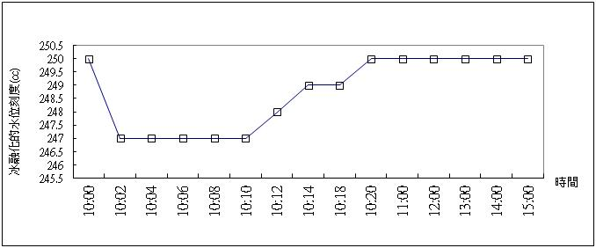
圖2-2-3 冰塊融化時，水位的升降情形
2.由於冰塊並不符合「熱脹冷縮」的原理，可以藉由冰在冰庫裏的養樂多上層凸起的現象觀測到這樣的情形，對於學生迷思概念的澄清是很有幫助的。
3.從這個實驗學生發現到：所喝的飲料冰塊加得愈多，所喝到真正純的飲料反而愈少，而且冰塊融化以後，飲料根本也不會變多。以後若想喝到比較多的飲料，冰塊加得少一點兒，比較好。
（三）實驗三：有學生提出質疑：若海面上的溫度較高，當海面上的冰塊迅速融化，而海面下的冰塊還來不及融化，是否會造成海平面上升？
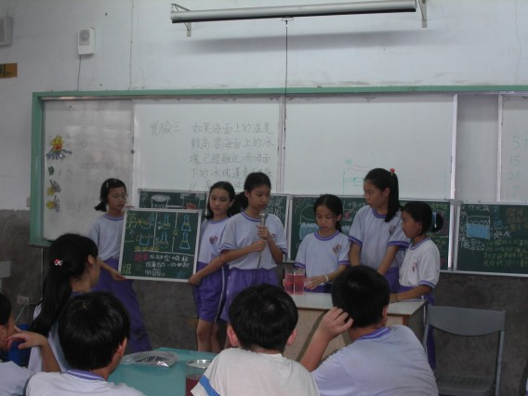
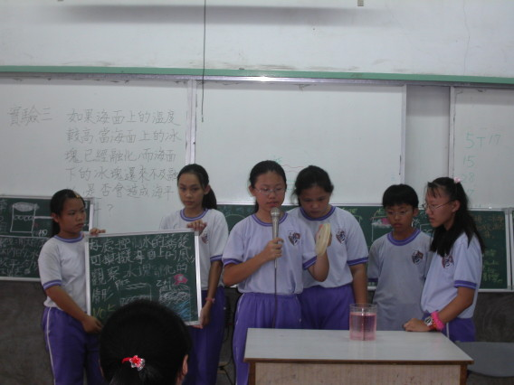

圖2-2-4 小組示範模擬情境 圖2-2-5小組示範模擬情境
1.這裏我讓學生分組去設計這樣的情境並上台發表，藉由各組批判下認為最好的模擬情境來進行實驗證明。
2.在這項實驗激辯的過程中，實驗前期學生們沒有辦法同時控制住「水的蒸發量」與「水面上的溫度」，他們以自製的蠟燭台、自製的熱水杯、用吹風機吹熱氣，藉以提高冰塊上方的溫度，甚至於在鐵盤上加入酒精點火加熱（因溫度太高，一度造成燒杯破裂，因而放棄）但是都無法控制住「水蒸汽蒸發」這一項變因。而且因為使用的器具都太接近玻璃燒杯，而玻璃燒杯周圍受熱膨脹的速度又比水還快，反而造成水位降低，實驗誤差更大。但是學生觀測到：在上方的冰塊融化時，下層的冰塊會迅速往上浮起，冰塊融化速度加快，但杯內水位的變化不大。待冰塊全部融化以後，發現到杯內的水面刻度看起來好像比原刻度低一點點，但差距不大。為了避免視覺上產生的誤差，有人想到將實驗組與對照組兩杯同時放到磅秤上稱重，結果發現實驗組竟然減少了10g。
3.經過一番激辯，學生決定再重新實驗，他們考慮到：如果能將上方包上保鮮膜，當自製熱水杯內熱水的水蒸氣凝結以後，反而會使得杯內原有的水位增加（這行不通）、若我們能在燒杯上方放置自製的保溫盤（先將保麗龍板中央切割成圓形，再在上方放置裝熱水的培養皿，其壓在燒杯上的力量，會使得杯內成為密室狀態），學生已經能控制「水的蒸發量」這項變因，在只提高冰塊上的溫度這個變因下，根據實驗的結果，在冰塊融化以後，水位最後沒有上升，但卻會加速冰塊的溶解速度。由於海水所蒸發的水汽，最後仍會回歸海洋，這樣的想法，讓學生們改良了上述的經驗重新實驗。因為空氣傳導熱的速度比較慢，這樣也可以減緩玻璃燒杯因受熱膨脹所產生的誤差。
4.學生得到的實驗結果：
在提高冰塊上方的溫度這個條件下，若能控制所散的水蒸氣不跑出燒杯外，在冰塊融化以後，水位不會上升，只會加速冰塊的溶解速度。因此：當海面上的空氣溫度較高，只會加速海面上的冰山融化速度加快、海水蒸發速率加快，並不會造成海平面上升。
（四）實驗四：陸地上或高山上的冰原融化，是否會造成海平面上升？
1.方法(1)：模擬陸地上的冰融化，看看是否會造成水位上升？（學生設計）
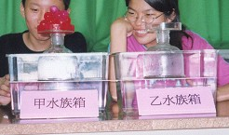
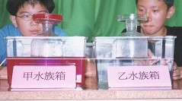

圖2-2-6 甲、乙水族箱水位都維持在4000㏄ 圖2-2-7 冰塊融化，甲水族箱的水位會上升
方法(2)：模擬大陸地殼漂浮在地函上，當地殼上的陸地冰蓋融化，是否會造成水位上升？（師生共同設計的模擬實驗）
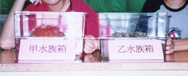
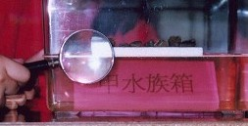

圖2-2-8 水位都保持在2500㏄處 圖2-2-9 冰塊溶化以後，甲水族箱水位上升、保利龍浮起，且保利龍吃水較淺。
2.學生發現：水族箱在冰塊融化後水位上升，但是保麗龍也跟著浮起，相對看來，水位似乎是下降的。學生對於水量增多，水位看起卻是下降的情形有許多不同的意見與想法。
3.師生共同討論的結果：陸地上或高山上的冰原融化，會增加海水的水量，造成海平面上升。然而大陸地殼在冰原消溶減壓下，有可能造成陸地反彈升高，使得海平面相對升降。大陸地殼漂浮在地函上，地殼在冰蓋重量的重壓下會往下陷，一旦冰蓋融化，地殼則又會緩慢地向上彈起，這樣的實驗靈感來自於將黏土用力壓下去，一段時間後黏土又會慢慢彈起的情形，由我們的實驗看到，保麗龍上升的幅度比水位上升的幅度還要大，但我們不敢輕易地妄下定論，因為我們所使用的材質是保麗龍，我們無法知道板塊運動的實際過程中，在地殼減壓反彈後，究竟會有怎樣的相對運動產生，這樣的影響，需要長時間的觀測，才能看到水陸相對運動的改變，得更多的證據才能下定論，地殼在減壓反彈升高後，究竟會造成相對的海平面上升或下降。
參、教學成效
一、執行效果：
我的創造思考教學目的是要給學生有創造思考的機會，配合九年一貫課程，從學習中激發學生的原始創造力，並落實從日常生活中探索新的科學主題，突破傳統教科書的藩籬，從靈感中找尋創意。在「造成海平面升降原因」的主題探索單元中，學生的表現符合以下能力的情況很多，歸類說明如下：
1.敏覺性：學生在模擬陸地上或高山上的冰原融化，是否會造成海平面上升的實驗中，能想到一個曾經被大量冰河覆蓋的地區，在原先冰河給它的壓力下，地殼會往下陷，一旦冰河的融冰漸漸減少，會使得陸地本身慢慢地反彈而升高，地殼因而緩慢地向上彈回。尤其學生們能先以黏土解釋什麼是「減壓反彈」，再設計在保麗龍的上方加冰塊放入水中，當冰塊融化時，看看保麗龍的浮沉變化情形，這很明顯地可以看到減壓反彈的結果。只不過在地殼實際減壓反彈的過程中，我們無法證明究竟是海平面上升速度快？還是陸地上升速度快？但學生能察覺到「減壓反彈」的影響，這必須具有高度敏覺性的學生才做得出來。
2.流暢性：（1）學生能將自己想出來的問題，用科學實驗的方法完整充分的表達。
（2）學生於對自己在實驗過程中所遇到的問題，能找出試誤的原因，在問題設計的思路上，也能夠做合理的解說。
3.變通性：在考慮海面上的溫度較高，當海面上的冰塊已經融化，而海面下的冰塊還來不及融化，是否會造成海平面上升的延伸問題時，學生能使用自製的溫水杯、自製的蠟燭台、吹風機在冰上加溫，觀測水位變化。雖然水蒸氣蒸發造成量筒裏的水位減少，無法用肉眼看出兩者的變化情形，他們竟能想到將量筒放到磅秤上稱重，看重量的變化情形，這是非常難得的問題解決能力呈現。
4.精密性：水的蒸發量這個變因是比較難控制的，但學生能運用小組的力量，自製保溫盤（將保麗龍板中央切割成圓形，再在上方放置裝熱水的培養皿，其壓在燒杯上的力量，會使得量筒內成為密室狀態，這可以觀測水位升降的變化情形。）學生可以很輕易地觀測，操作既方便，又可以獲得正確的數據與結果。
5.批判性：各組在揭示自己的實驗結果時，有些組別的實驗結果與其他各組差距過大，這時可以由其他組別進行批判，或經過本組的同學討論後說明試誤的理由。例如：在冰塊融化時，有些小組忘記事先做好標記，以致於在冰塊完全融解以後，無法判定水位的升降情形；有些組別沒考慮到水蒸發的因素，因此沒有套上保鮮膜防止水蒸汽從空氣中散失等等的實驗誤差，在交互批判的過程這些都是可以讓學生動腦筋去思考解決的問題，也可以由同學來批判其精密性。
二、學生學習佐證：（效果評估）
本班採用創造性問題解決模式來試教，另外選取本校五年級運用傳統教學模式的班級，共同採用開放式問答的學習單，請本校科展績優老師評分，成績如下：
(一)前測成績：
表3-2-1 採用創造性問題解決教學模式與傳統教學模式的前測成績
學生編碼 | 採用創造性問題解決教學模式的成績 | 採用傳統教學模式的成績
1 | 81 | 94
2 | 98 | 78
3 | 87 | 71
4 | 89 | 76
5 | 91 | 62
6 | 91 | 68
7 | 97 | 75
8 | 96 | 69
９ | 89 | 80
10 | 80 | 70
11 | 93 | 99
12 | 85 | 84
13 | 74 | 77
14 | 99 | 80
15 | 91 | 71
16 | 82 | 80
17 | 88 | 84
18 | 99 | 79
19 | 99 | 74
20 | 77 | 62
21 | 75 | 71
22 | 99 | 70
23 | 96 | 82
24 | 66 | 68
25 | 90 | 84
26 | 84 | 73
27 | 99 | 82
28 | 96 | 75
29 | 88 | 74
30 | 75 | 72
31 | 92 | 76
32 | 86 | 62
33 | 76 | 78
34 | 82 | 82
35 | 99 | 76
36 | 86 | 66
總分 | 3175 | 2724
總平均 | 88.19 | 75.67
註：總平均以CPS創造性問題解決的教學模式成績較佳
(二)後測成績：
本實驗教學經過四個月後，對兩班的學生再次以同一份題目卷施測，結果採用創造性問題解決教學模式的總平均為81.2 ；採用傳統教學模式的成績的總平均為68.2，總平均仍以創造性問題解決的教學模式成績較佳，這證明我們的創意思考教學模式對於學生的「創造力」與「問題解決能力」幫助較大。
肆、結論與省思
本單元設計採用創造性問題解決的模式教學，當學生遇到從來沒有遇到過的問題時，很明顯地學生的創造思考與問題解決能力比用傳統教學模式來得好。其實科學教育的核心就在於科學概念與科學過程，透過科學探究過程來理解科學概念，我設計有創意的教學活動，使學生啟動原始的科學創造力，帶動學生的創造思考，進而應用於日常生活問題的解決。
美中不足之處是，這樣的教學模式讓學生經由思考學習的過程，由實驗討論中建構自己的科學知識，所費的時間實在是太長了！九年一貫課程的自然與生活科技課程僅有三節課，若用這樣的教學模式，往往會使教學進度遠遠落後於傳統教學者，甚至於犠牲掉某些單元。我的解決之道是：有些單元以資訊融入教學（如：看星星），而且將分散的三節自然課都排在一起，這樣無論是在教學或實驗中，都可以節省因中斷必須重新複習的時間，整個教學流程比較容易掌握，實驗完可以馬上經由討論做總結，師生間也可以立即回饋。當然各組的學生在激烈地批判討論過程中，老師必須忍受那震耳欲聾的聲音，還得控制學生在實驗過程中亢奮的情緒，偶爾因激辯而產生一些脱軌的狀況，這都需要師生共同容忍配合，才能讓教學順利進行下去。在教學過程中，如果遇到學生沒有想到的問題，我會設下一個陷阱（開放式的問題）引導他們跳入，協助學生從主動建構知識的學習過程中去理解科學概念，啟發孩子們的創造力及問題解決能力，進而應用於日常生活中。
綜合以上的研究發現：學生在面對問題解決方法來源的取得時，取決於當下面對問題發生時的態度，而學生自身所擁有的科學知識與操作技能也是問題解決的關鍵點。培養學生創意思考的態度、智識與技能不是一蹴可幾，但卻會隨著時間而累積增長，期許筆者的研究能喚起教師們對教學的熱情，一起為培育優秀又有創意的下一代而努力。
參考資料
一、中文文獻
1.王黃正(2007)，創造性問題解決法融入國小自然領域之研究－以「生活中的電與磁」教學網站為例，國立臺北教育大學教育傳播科技研究所碩士論文，台北市。
2.林美嬌(2005)，國小生活科技課程實施創造性問題解決教學之研究，國立高雄師範大學工業科技教育學系研究所碩士論文，高雄市。
3.洪文東(1997)，創造思考與科學創造力的培養，國教天地，123，10-14。
4.陳龍安(2008)，創造思考教學的理論與實際，台北市：心理。
5.教育部(1999)，國民教育階段九年一貫課程總綱綱要。台北：教育部。
二、網路資料
1.「正負2度C-全球暖化對台灣影響」的紀錄片取自
http://www.youtube.com/playlist?list=PLBB13AF5B683A61B1
2.「明天過後」電影預告片(The Day After Tomorrow Trailer)取自
http://www.youtube.com/watch?v=5ubgEwaFEFc
3.「2012」三分鐘電影預告片取自 http://www.youtube.com/watch?v=jclmN6GiSdQ

附件
